Муниципальное дошкольное образовательное бюджетное учреждение
«Центр развития ребенка детский сад № 26 «Росинка»

Арсеньевского городского округа

П Р И К А З

«09»_января 2024г. г. Арсеньев № _1/6_-а

О недопущении составления неофициальной отчетности и использования поддельных документов в МДОБУ ЦРР д/с № 26 «Росинка»
На основании Федерального закона от 25 декабря 2008 г. № 273 «О противодействии коррупции» с изменениями на 25 декабря 2023 г, в целях недопущения составления неофициальной отчетности и использования поддельных документов в МДОБУ ЦРР д/с № 26 «Росинка» (далее - ДОУ),
ПРИКАЗЫВАЮ:
1. Установить персональную ответственность сотрудников ДОУ за составление неофициальной отчетности и использования поддельных документов, в чьи должностные обязанности входит подготовка, составление, представление, направление отчетности и иных документов ДОУ.

2. Административному персоналу:

2.1. Осуществлять постоянное проведение проверок на предмет подлинности документов, образующихся в курируемых ими сферах деятельности ДОУ;
2.2. При установлении подлинности обращать внимание на наличие подписей, соответствие дат операций датам их отражения в документации. Анализировать взаимосвязанные документы, проверять фактическое состояние дел.
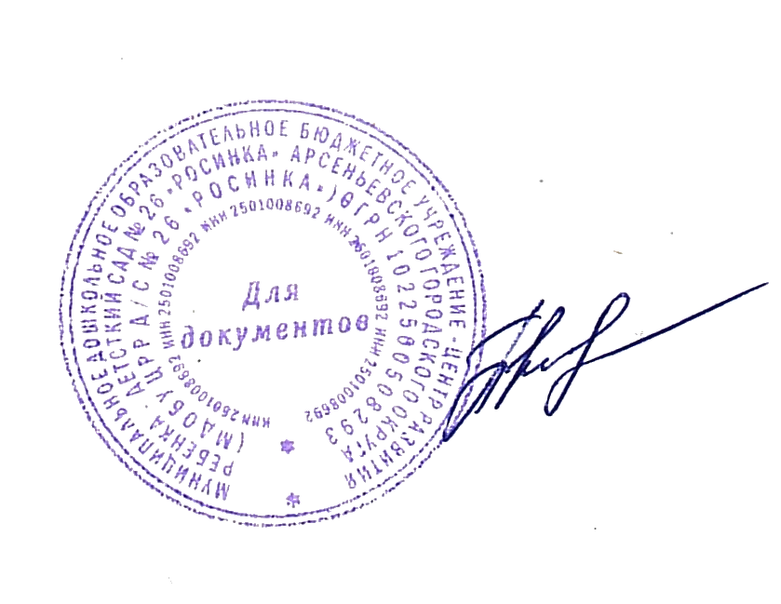
2.3. Довести до подчиненных работников о недопустимости оформления и принятия к исполнению поддельных документов; при выявлении фактов составления неофициальной отчетности и использования поддельных документов незамедлительно информировать заведующего.
3. Контроль за исполнением настоящего распоряжения оставляю за собой.

Заведующий МДОБУ ЦРР д/с 26 «Росинка» Пиковая Т.С.

